INDICAÇÃO Nº 41/2024

Assunto: Solicita ao Senhor Prefeito Municipal, que determine ao setor competente, a manutenção e melhoria de ponto de ônibus, localizado na Rua João Franco de Camargo ao lado do Nº 562, bairro Vila Real conforme especifica:

Senhor Presidente,

CONSIDERANDO que tal medida se faz necessária, haja vista que o ponto de ônibus localizado no endereço supracitado encontra-se prestes a cair, vale lembrar que aquele ponto é frequentemente usado por muitos moradores do bairro, Motivos que tornam necessárias ações urgentes da Administração Pública no menor tempo possível, a manutenção (FOTO ANEXO).

INDICO ao Sr. Prefeito Municipal, nos termos do Regimento Interno desta Casa de Leis, que determine ao setor competente, a manutenção e melhoria do ponto de ônibus localizado na Rua João Franco de Camargo, ao lado do Nº562, bairro Vila Real.

SALA DAS SESSÕES, 23 de janeiro de 2024.

FERNANDO SOARES
Vereador – PSDB

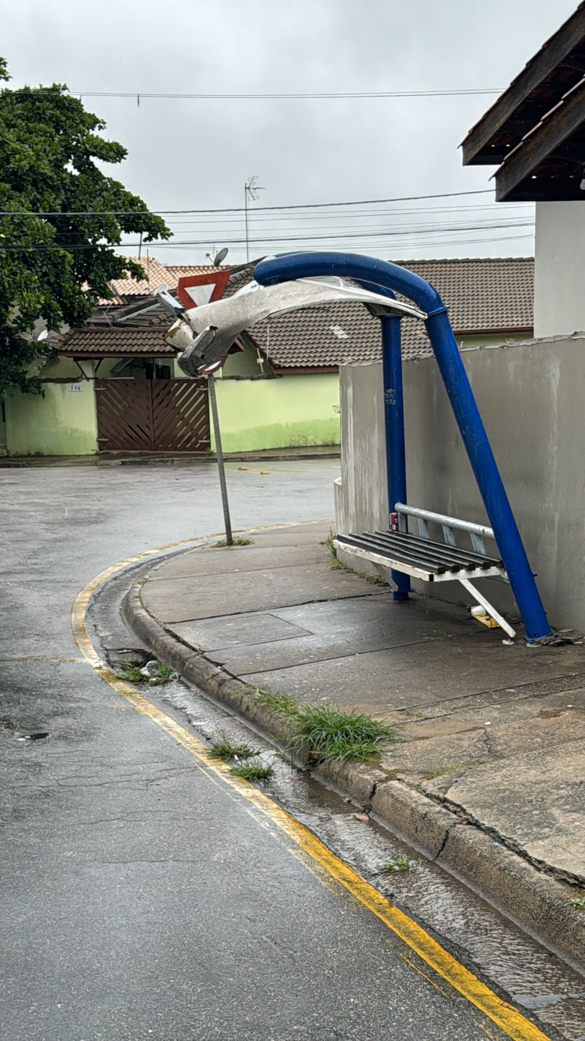

Manutenção e melhoria de ponto de ônibus, localizado na Rua João Franco de Camargo ao Nº 562, bairro Vila Real.

